软件学院 网站规划与设计 课程实验报告
2020 ～2021学年 第 一 学期 2019 级 软件工程 专业
班级： 2019174 学号： 201917414 姓名： 范芸瑛

实验二
一、实验目的
1、掌握CSS基本知识。
2、可熟练运用CSS进行网页样式设计。
二、实验环境与实验要求
1. PC机一台，文本编辑器、Dreamweaver、或者其他编辑环节
2、实验前做好上机实验的准备，针对实验内容，认真复习与本次实验有关的知识，完成实验内容的预习准备工作；
3、能认真独立完成实验内容；
4、实验后做好实验总结，根据实验情况完成总结报告。
5、实验报告2-3页。
三、实验内容
1、仿照课本例6-8中页面布局示意图设计网页样式，不应照抄书本内容，在模仿中应有自己的设计。
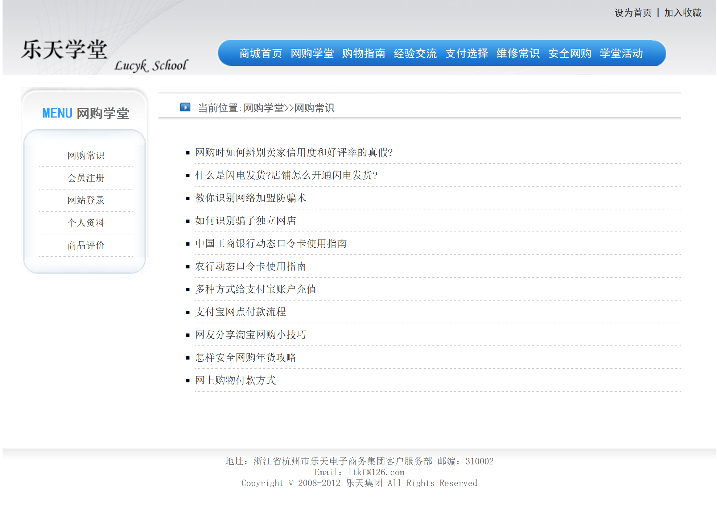
四、实验过程（简单陈述过程，给出最后程序运行截图）
4.1 实验截图
主界面：
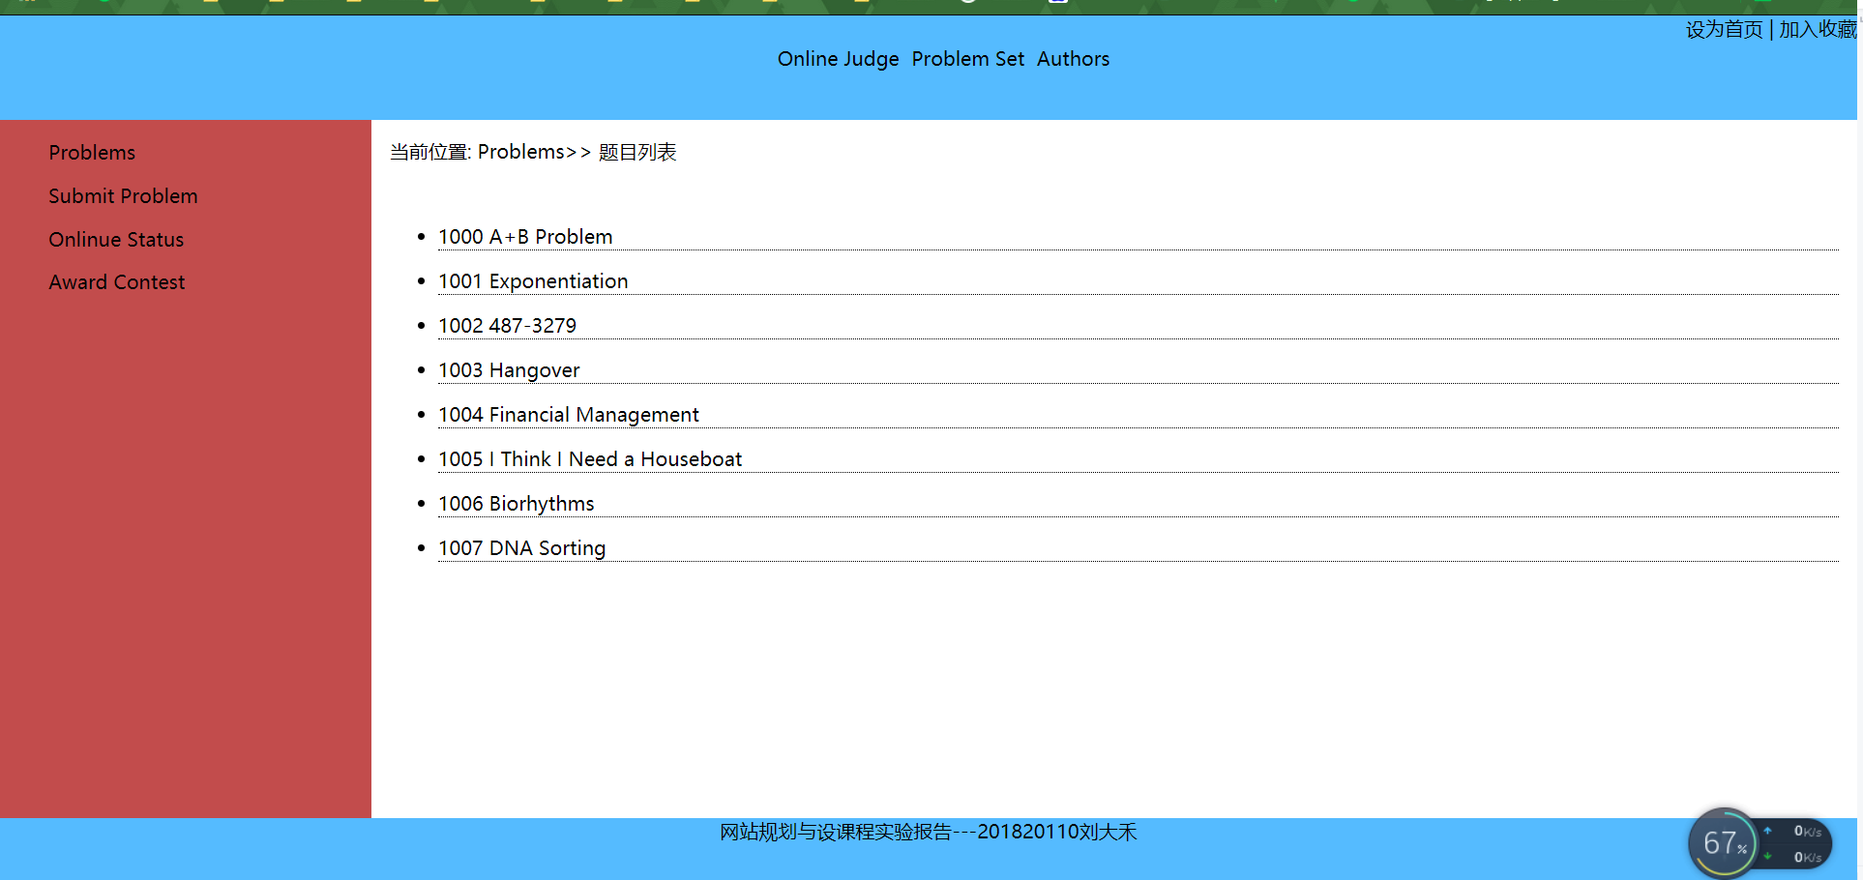

4.2 关键代码
项目托管地址：
主界面
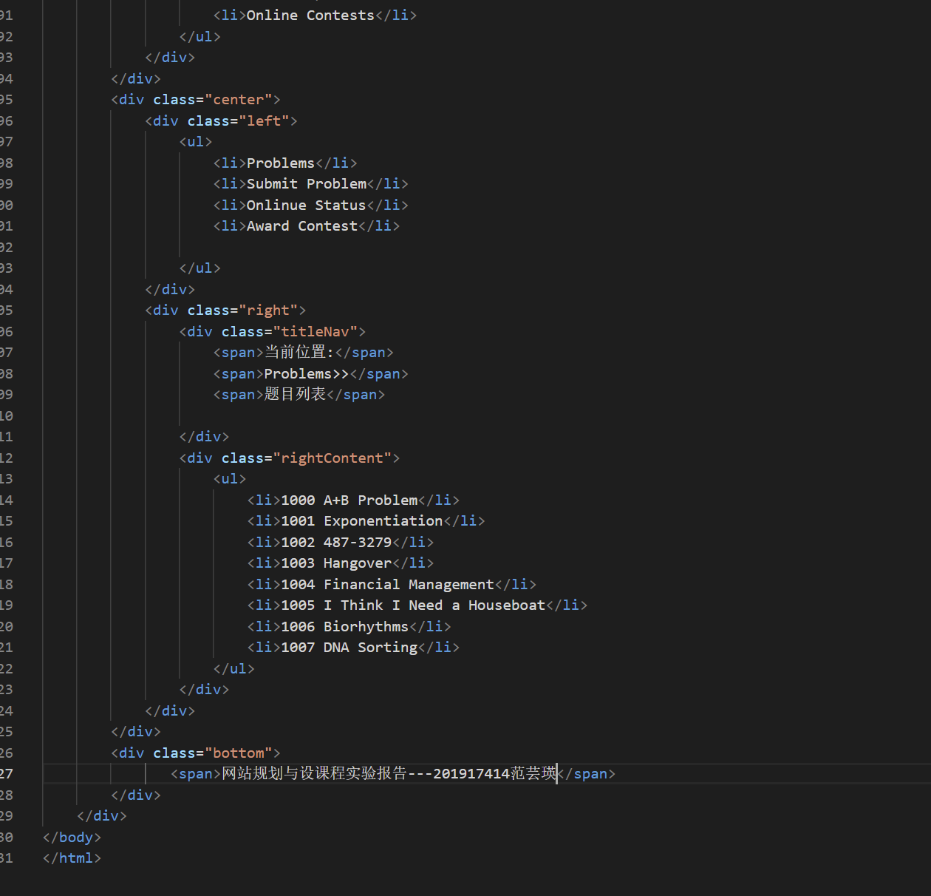
五、实验总结
通过老师上课的讲解，学习到了许多关于网站规划设计的规则和方案，也利用之前学习h5+css+js编写了自己个人博客。通过这个博客展示了大学四年所获得的成就和比赛经历，也通过web端全面的展示进行自我介绍。

